Красный, желтый, зеленый.

Цель: закрепить и систематизировать знания о светофоре.

Оборудование: телевизор, ноутбук, PC CD-ROM диск «ПДД для детей»

Светофор Светофорыч – самый главный на дороге, ему подчиняются и водители, и пешеходы. У него одна нога и три глаза: верхний - красный, средний – желтый, а нижний – зеленый. Он стоит на улицах и перекрестках города, указывает, кому можно ехать или идти, а кому нужно оставаться на месте. Все должны его слушаться.

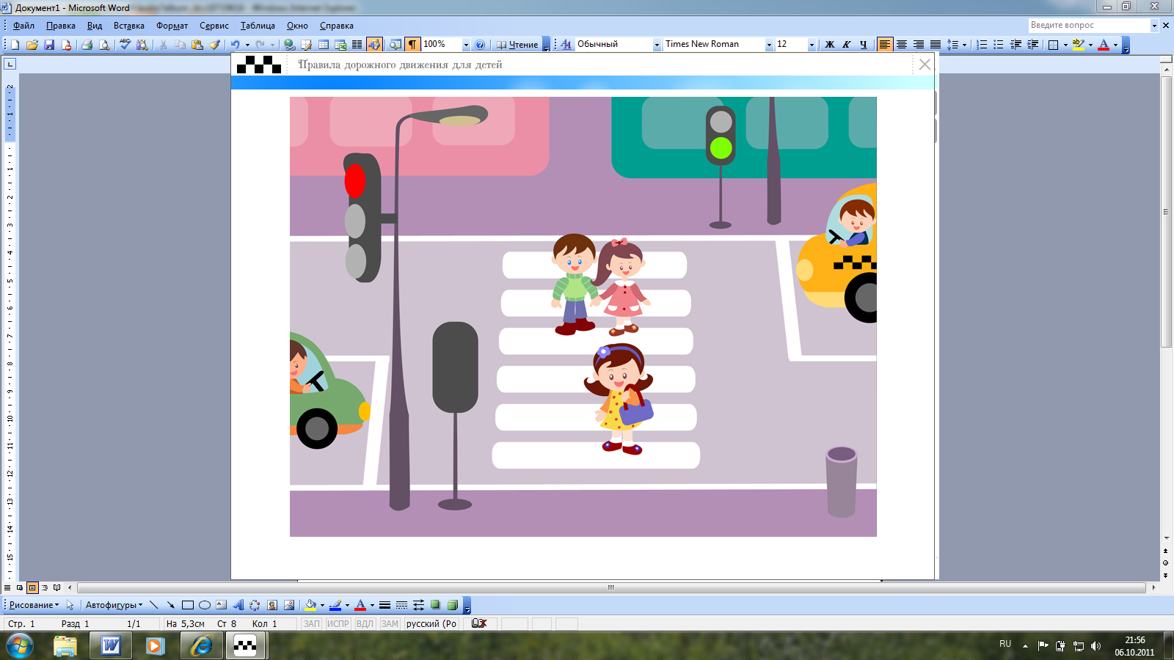

Красный сигнал светофора, означает, что машинкам надо остановиться, желтый светит к переменам. Загорелся зеленый, значит, машинкам можно ехать по своим делам.
Для пешеходов есть другой светофор, у него два глаза: красный и зеленый.

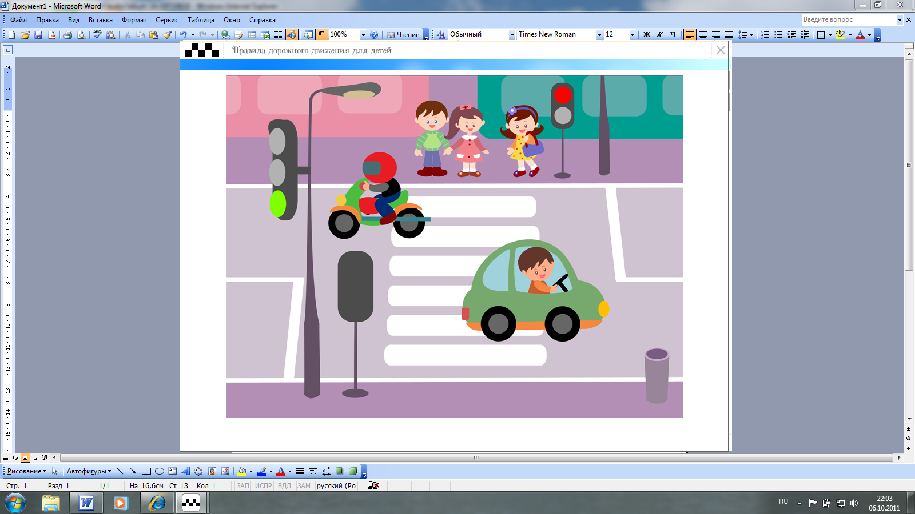
Красный свет – значит, стой на месте, дорогу переходить нельзя! Как только загорится зеленый, посмотри внимательно налево, потом направо, и если машин нет, можно переходить улицу.

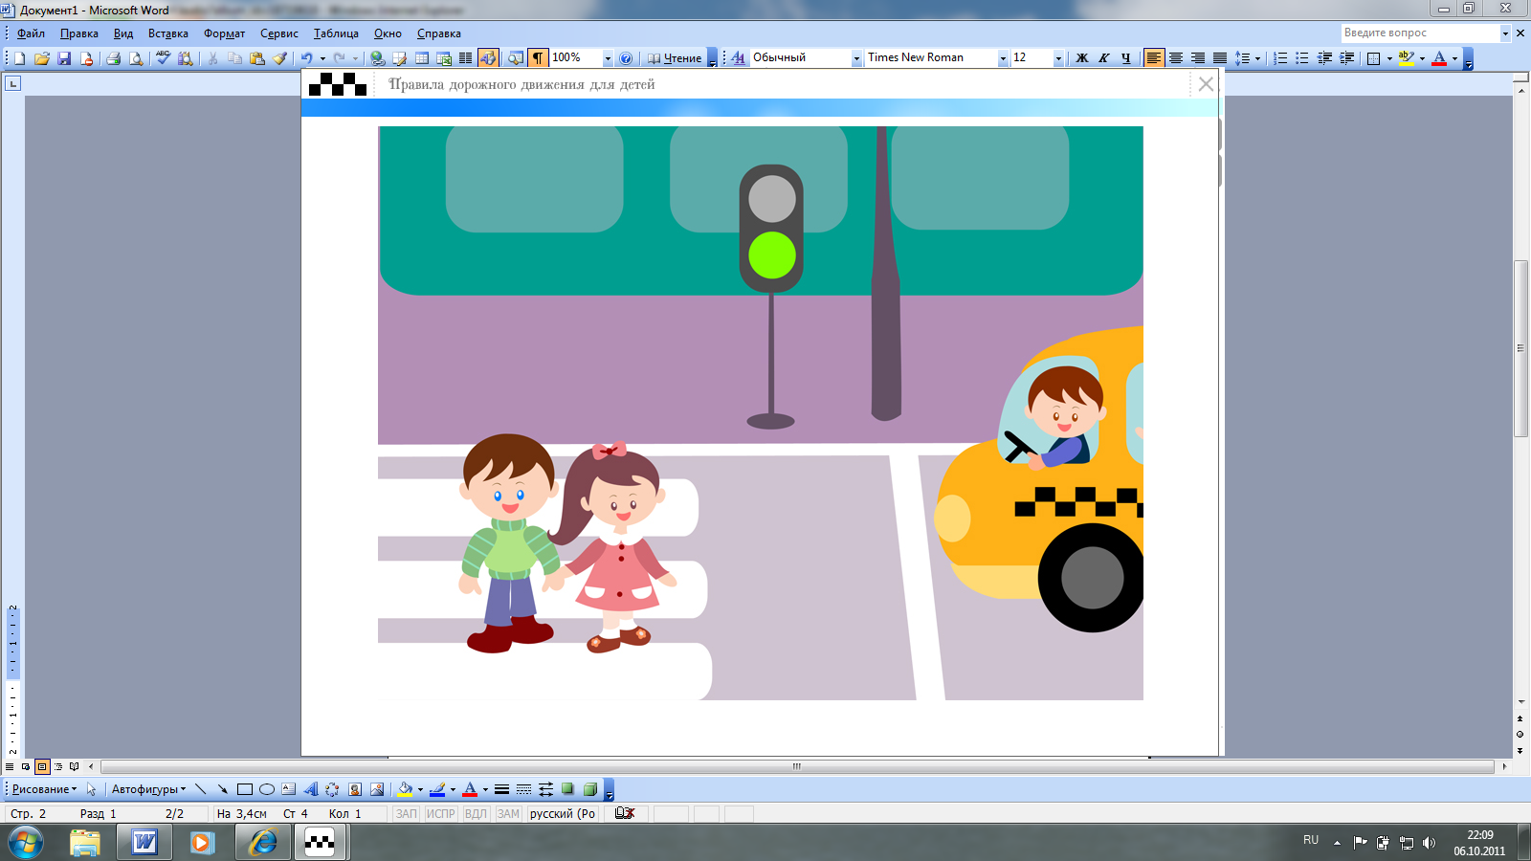

А еще есть специальный светофор для пешеходов. На нем изображены два человечка – красный и зеленый. Красный человек нарисован стоящим, а зеленый – идущим.

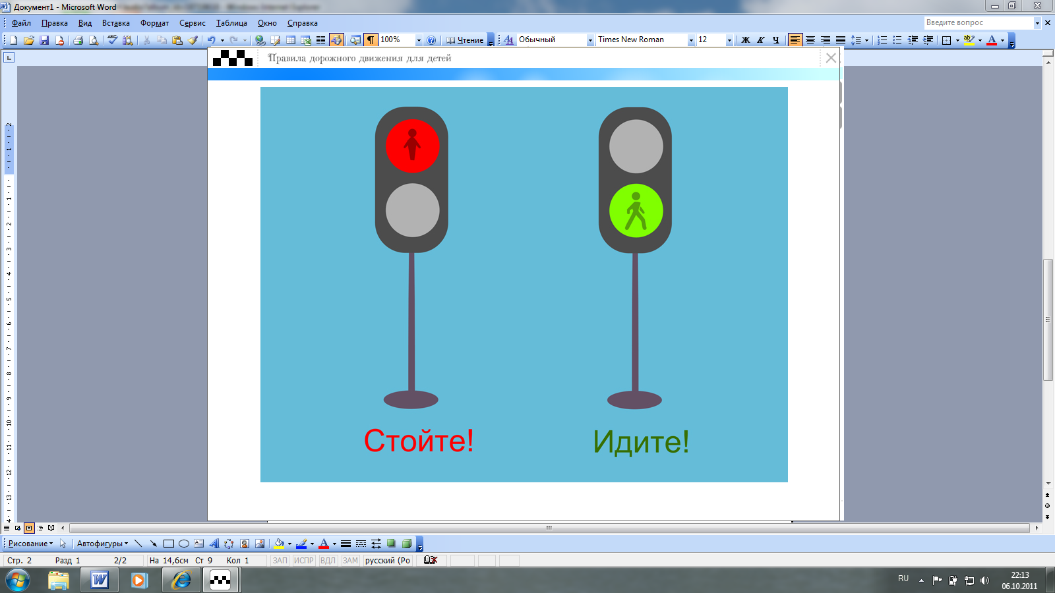

Зажегся красный человек – стой на месте, дорогу переходить нельзя! Как только загорится зеленый человечек, можешь смело переходить дорогу.
Светофоры и днем, и ночью остаются на своих постах, мигают разноцветными глазками, оберегая пешеходов и водителей.

